Instrucciones para acceder al plan SOA de un distrito en GEM$

Este documento proporciona instrucciones paso a paso para localizar los planes individuales SOA de cada distrito para los años fiscales 2025 a 2027, que están disponibles en el sitio web [Sistema de Gestión de Subvenciones para la Educación](https://mass.egrantsmanagement.com/default.aspx?ccipSessionKey=638568157391888847) (GEMA$) del DESE.

* No se requiere un inicio de sesión ni una contraseña para acceder a los planes SOA en GEM$.
* Usted tiene la opción de leer un plan en línea dentro de GEM$ o de crear una versión PDF del plan que puede ser descargada e impresa.

Descripción general y antecedentes de los planes SOA

* Antes de leer los planes de cada distrito, le recomendamos encarecidamente que lea la breve descripción general de la Ley de Oportunidades para Estudiantes (Student Opportunity Act) y el propósito de los planes SOA en las páginas 4 y 5 del [Informe resumido de los Planes de la Ley de Oportunidades para Estudiantes para el año fiscal 2024](https://www.doe.mass.edu/soa/plans/summary-report.docx). Este informe también proporciona un resumen descriptivo útil de lo que los distritos de toda la mancomunidad están priorizando en sus nuevos planes SOA.
* ¿Quiere más información de los antecedentes? Hay información adicional disponible en la página [Recursos SOA del distrito](https://www.doe.mass.edu/soa/resources.html) del DESE.

Enlaces rápidos

Comenzando en GEM$ 3

Lista de todos los planes SOA distritales disponibles 4

Para ver el plan de un distrito específico 5

Si no puede encontrar el plan SOA de un distrito en GEM$ 5

Impresión y descarga de planes SOA 6

Lectura de planes SOA en GEM$ 8

Adendo del plan SOA 10

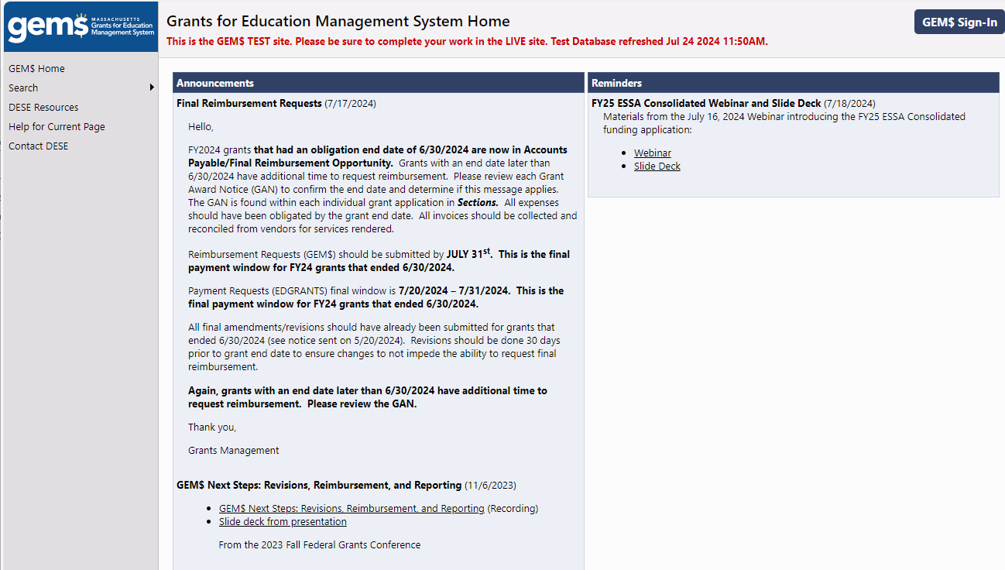 10

# Comenzando en GEM$

* Vaya a la página de inicio del [Sistema de Gestión de Subvenciones para la Educación (egrantsmanagement.com)](https://mass.egrantsmanagement.com/Default.aspx?ccipSessionKey=638543148571412451). Pase el cursor sobre la palabra **Search** **(Buscar)** en la columna del lado izquierdo de la página, navegue con el cursor hasta **Application Supplement** **(Suplemento de solicitud)** (marcado con un círculo verde en la captura de pantalla a continuación) y haga clic.

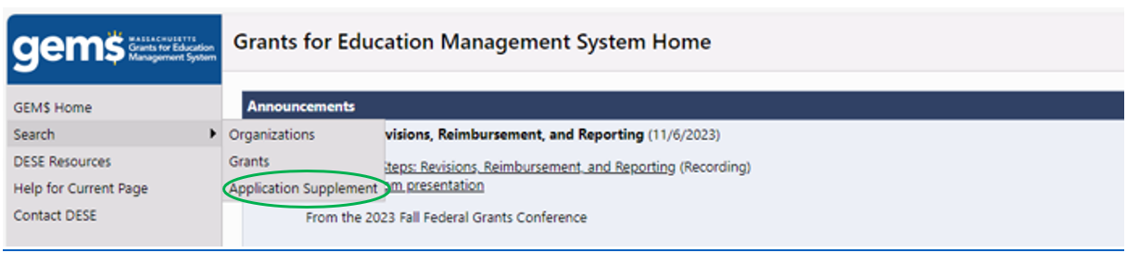

* Se abrirá a continuación la **página de búsqueda de Suplementos de solicitud**. Tiene la opción de 1) listar todos los planes disponibles y desplazarse por la lista hasta encontrar el plan que le interesa, o 2) especificar el distrito que le interesa.

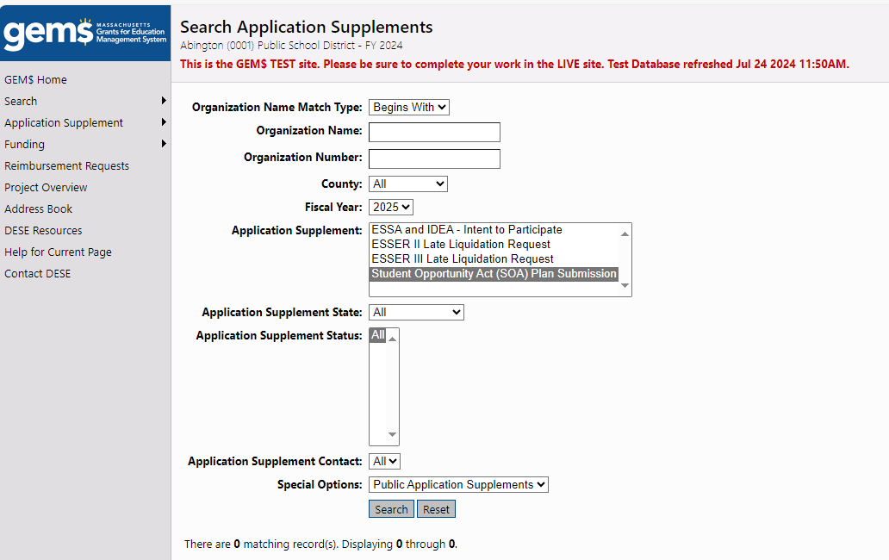

# Lista de todos los planes SOA distritales disponibles

* Utilice el menú desplegable junto a **Fiscal Year** **(Año fiscal)** para seleccionar 2024 *(Nota: este campo tiene como valor predeterminado 2025; si no lo cambia, el Suplemento de solicitud SOA no aparecerá en la lista de Suplementos de solicitud*)
* Seleccione **SOA Application Supplement** **(Suplemento de solicitud SOA)** en el campo ***Application Supplement (Suplemento de solicitud)***.
* Asegúrese de que el campo **Application Supplement State** ***(Estado del Suplemento de solicitud)***esté configurado en **All** **(Todo)**.
* Haga clic en el botón Search (Buscar).

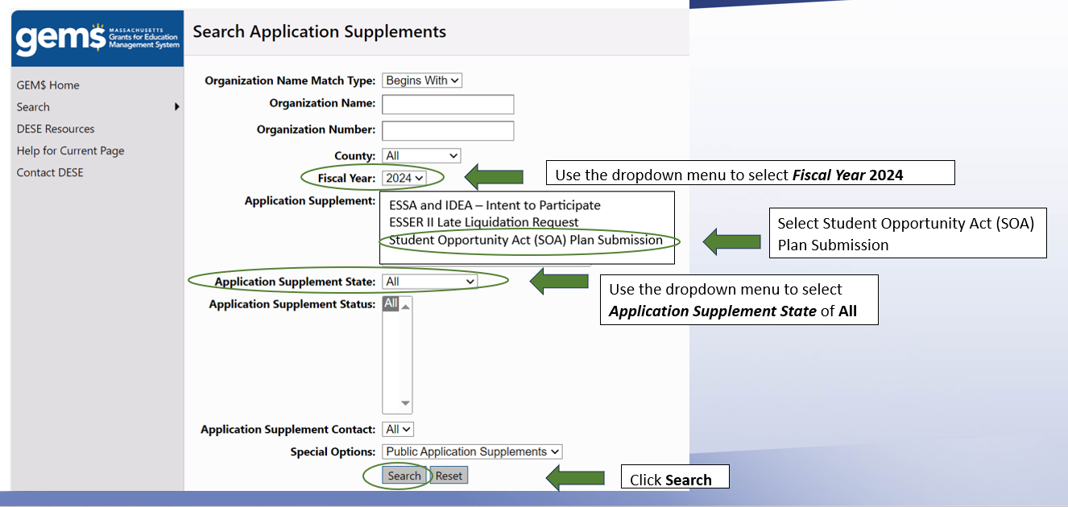

* GEMS producirá una lista de todos los planes SOA disponibles, que aparecerán debajo del formulario de búsqueda completado.
* Haga clic en el nombre del distrito para abrir su plan SOA.
* Los usuarios pueden navegar a través de la lista de distritos utilizando las teclas *First* (*Primero), Previous (Anterior), Next (Siguiente)* y *Last (Último*) que se encuentran sobre la tabla.

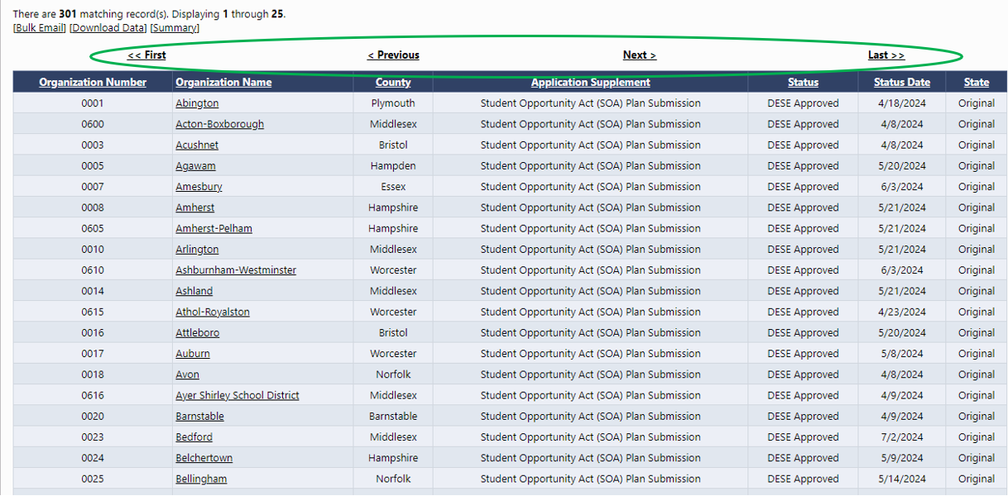

# Para ver el plan de un distrito específico

* + Introduzca el nombre del distrito en el cuadro de texto **Organization Name (Nombre de la organización)** O el número de organización del distrito en el cuadro de texto **Organization Number** **(Número de la organización)**.
  + Complete el resto del formulario de búsqueda de la misma manera que lo haría para ver una lista de todos los distritos, como se describe anteriormente.
  + Haga clic en el botón **Search** **(Buscar)**.
  + El distrito aparecerá listado debajo del formulario de búsqueda.
  + Haga clic en el nombre del distrito para abrir su plan SOA.

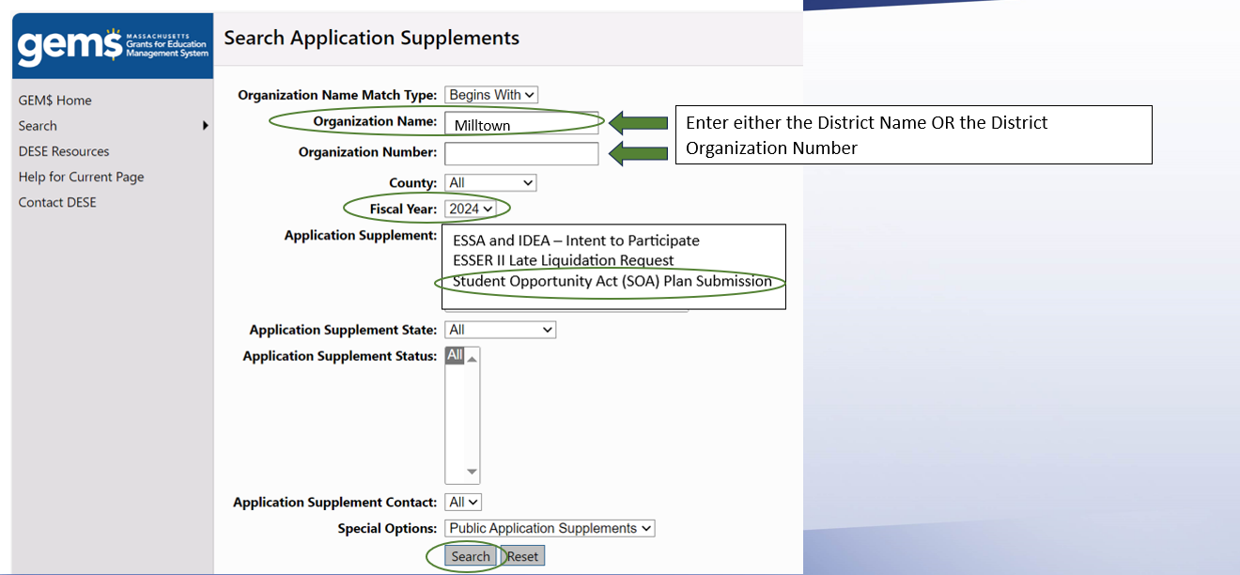



# Si no puede encontrar el plan SOA de un distrito en GEM$

Más del 90 por ciento de los planes SOA de los distritos están disponibles públicamente en GEM$. Hay dos razones clave por las que el plan de un distrito no está disponible en GEM$.

1. **El distrito aún no ha presentado su plan SOA, como lo exige la legislación.** Tenga en cuenta que los planes SOA de las escuelas chárter vencen el 1 de agosto de 2024 y no estarán disponibles en GEM$ hasta más adelante en el año calendario.
2. **El plan SOA del distrito todavía está en progreso.** Esto significa que el plan de un distrito aún no cumple con los criterios requeridos para los planes SOA. Una vez que el plan de un distrito cumpla con los criterios, su plan estará disponible públicamente a través de GEM$. La rúbrica del plan SOA para el año fiscal 24 está disponible en el Apéndice B del [Informe resumido de los Planes de la Ley de Oportunidades para Estudiantes para el año fiscal 2024](https://www.doe.mass.edu/soa/plans/summary-report.docx).

# Impresión y descarga de planes SOA

* Al hacer clic en el enlace al plan SOA del distrito, se abrirá la página **Student Opportunity Act (SOA) Plan Submission Sections** **[Secciones de la presentación del plan de la Ley de Oportunidades para Estudiantes (SOA)]** (ver captura de pantalla a continuación).
* Los planes SOA están organizados en las 5 secciones que se enumeran en el gráfico a continuación.
  + Se puede encontrar una copia de 2 páginas de la Guía de presentación del plan (la plantilla del plan SOA) en las páginas 6 y 7 de [Materiales de orientación del plan SOA para el año fiscal 2024](https://www.doe.mass.edu/soa/fy2024-guidance.docx).
* Puede imprimir el plan SOA completo o una sola sección del plan haciendo clic en el botón de impresión correspondiente en la columna derecha. **Nota:** *Al hacer clic en el botón de impresión junto a cualquiera de las opciones* ***All******(Todo)*** *y* ***District Student Opportunity Act (SOA) Submission******(Presentación de la Ley de Oportunidades para Estudiantes (SOA) del Distrito)*** *imprimirá el plan SOA completo del distrito.*

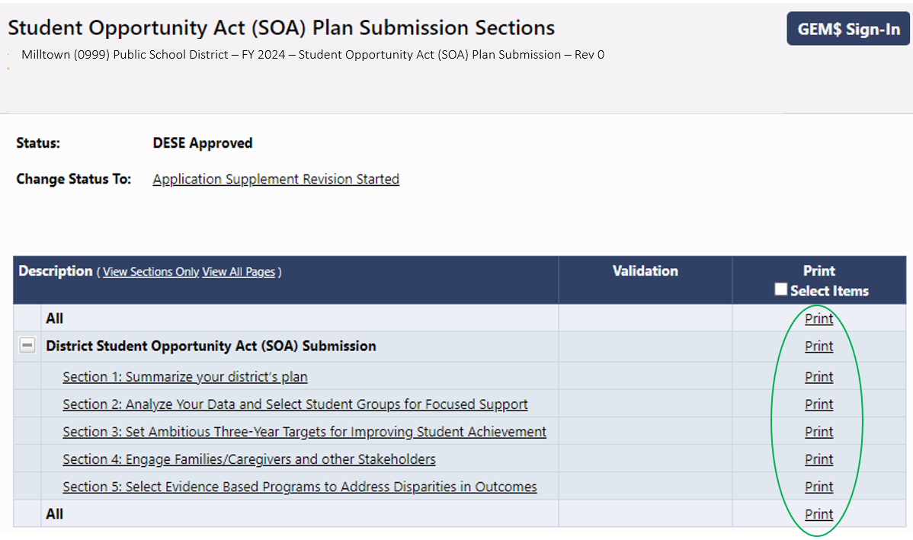

* También tiene la opción de marcar la casilla en la columna *Print Selected* *Items* *(Imprimir elementos seleccionados*) en el extremo derecho. Aparecerá un conjunto de casillas junto a cada sección. Marque la casilla junto a la(s) sección(es) que desea imprimir y luego haga clic en el botón *Print* (*Imprimir*) en el encabezado de la columna o en el botón *Print Selected Items* (*Imprimir artículos seleccionados)* en la parte inferior de la página.

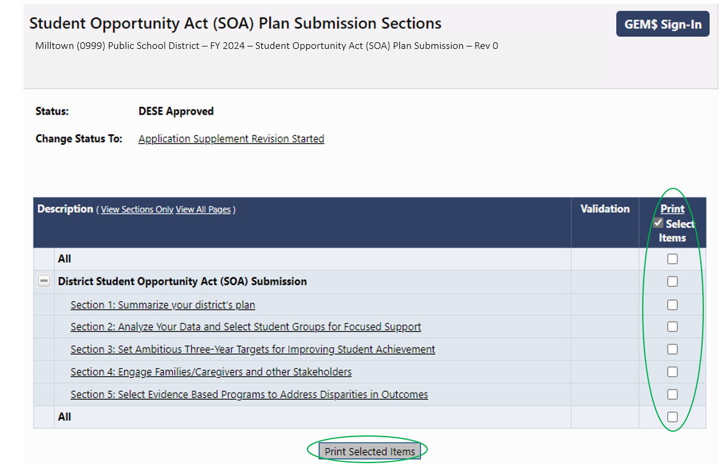

* Una vez que seleccione los elementos que desea imprimir, aparecerá una página de **Print Request** **(Solicitud de impresión)**.
  + Asegúrese de que el navegador que está utilizando esté configurado para permitir ventanas emergentes.
  + Ingrese su correo electrónico y haga clic en **Print** **(Imprimir)**.
  + 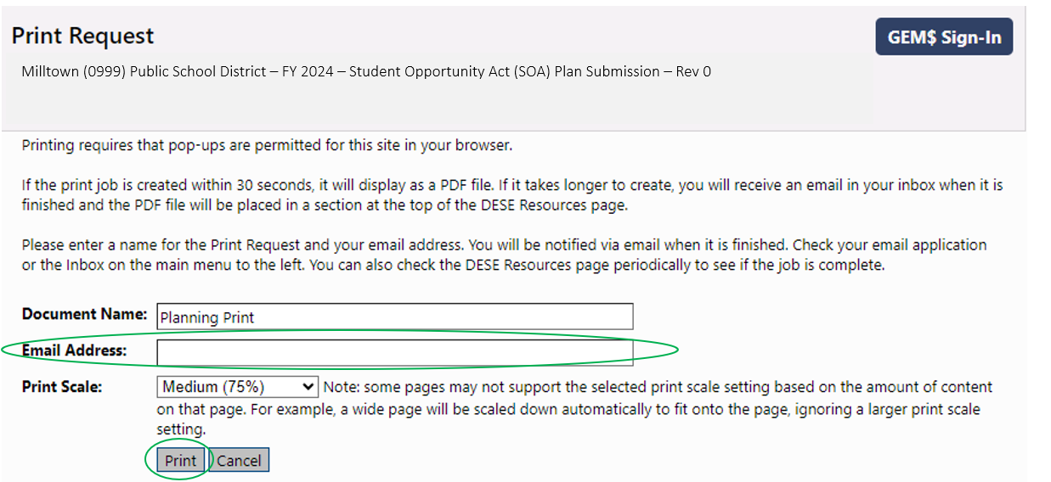Se abrirá un archivo PDF que podrá imprimirse o descargarse.

# Lectura de planes SOA en GEM$

* Los planes se pueden leer sección por sección en GEM$ desde la página **Student Opportunity Act (SOA) Plan Submission Sections** **[Secciones de presentación del plan de la Ley de Oportunidades para Estudiantes (SOA)]**. Simplemente seleccione la sección de su interés de la lista en el lado izquierdo de la página.
* La plantilla se abrirá para la sección del plan que seleccione.
* Las respuestas del distrito a todos los elementos de esa sección aparecerán dentro de la plantilla *[ver captura de pantalla de la Sección 1: Summarize your district’s plan (Resumen del plan de su distrito) en la página 8].*

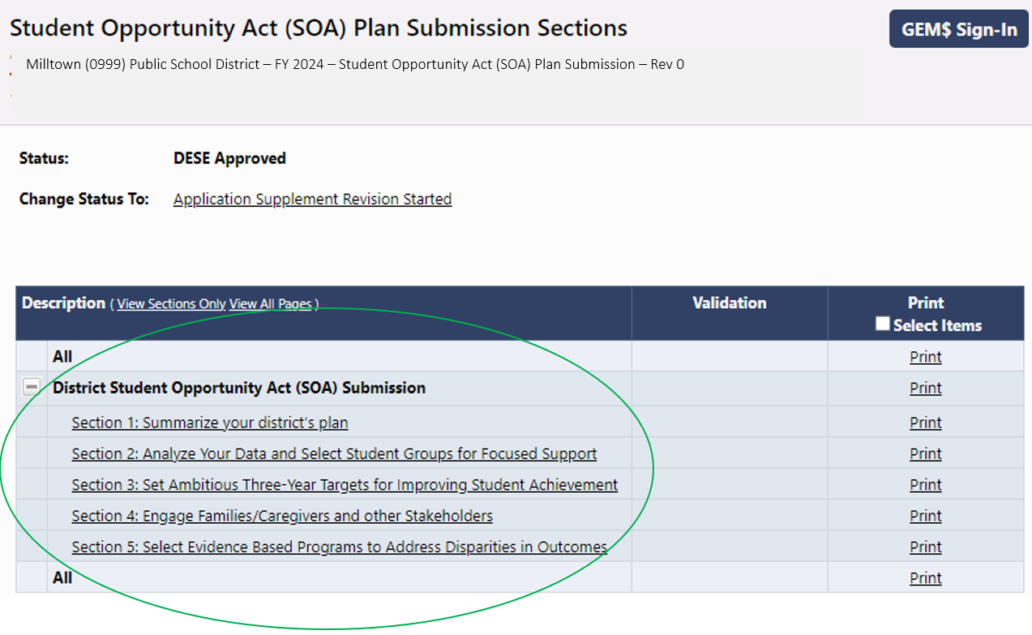

* Cuando esté listo para leer otra sección del plan, mueva el cursor a la flecha **Go To** **(Ir a)** y aparecerá un conjunto de opciones para moverse a través del plan SOA. La opción **Sections** **(Secciones)** le regresa a la página **Student Opportunity Act (SOA) Plan Submission Sections** **[Secciones de presentación del plan de la Ley de Oportunidades para Estudiantes (SOA)]**.

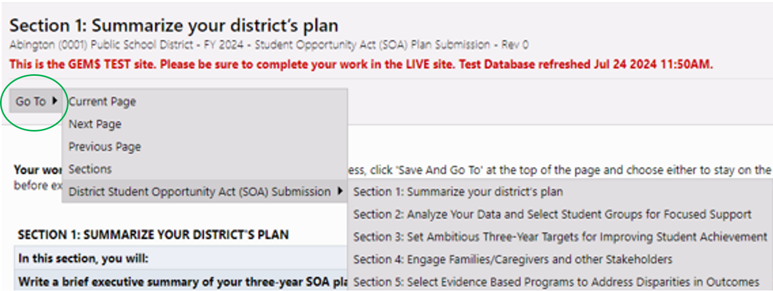

**Vista en línea del plan SOA: Sección 1**

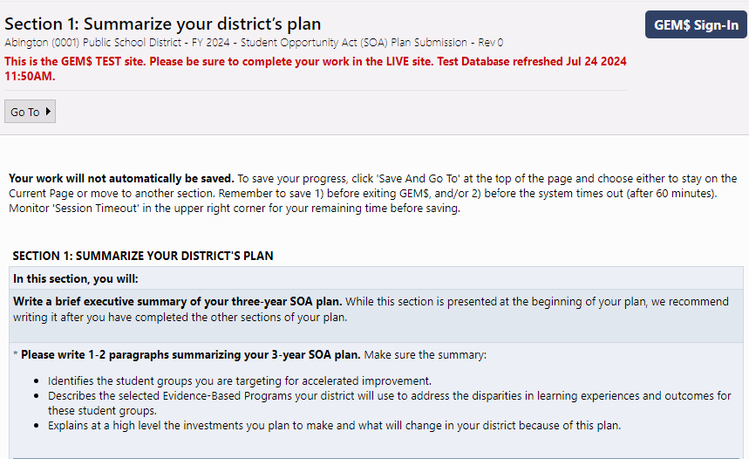

Las Escuelas Públicas de Milltown están comprometidas con el desarrollo y la mejora de los siguientes programas basados en evidencia para abordar las disparidades en el desempeño entre los grupos de estudiantes en nuestro distrito y acelerar la mejora de nuestros estudiantes negros/afroamericanos, hispanos/latinos, aprendices de inglés y con discapacidades.

1. Expandir el **programa de prekindergarten de jornada completa para niños(as) de 4 años junto con un robusto programa de alfabetización temprana para los grados de pre-K a 3.er grado** en cuatro de nuestras escuelas primarias.
2. Iniciar un **programa de educación preuniversitaria** en la Escuela Secundaria Milltown, enfocado principalmente en estudiantes subrepresentados(as) en la educación superior y alineado con los criterios de designación de los colegios universitarios tempranos en Massachusetts.
3. Lanzar un **programa de academias de aceleración** para brindar apoyo dirigido específico a estudiantes selectos de escuelas secundarias en todo el distrito.

Estas inversiones son las siguientes: $4,265,000 para expansión de prekindergartens, $2,350,000 para programas de alfabetización temprana, $484,500 para colegios universitarios tempranos y $477,300 para academias de aceleración. La inversión total en estrategias basadas en evidencia durante los próximos tres años será de **$7,576,800.**

2. Iniciar un programa de educación preuniversitaria en la Escuela Secundaria Milltown, enfocado principalmente en estudiantes subrepresentados en

la educación superior y alineado con los criterios de designación de los colegios universitarios tempranos de Massachusetts.

3. Lanzar un programa de academias de aceleración para brindar apoyo dirigido específico a estudiantes selectos de escuelas secundarias

en todo el distrito.

Estas inversiones son las siguientes: $4,265,000 para expansión de prekindergartens, $2,350,000 para programas de alfabetización

temprana, $484,500 para colegios universitarios tempranos y $477,300 para academias de aceleración. La inversión total en

estrategias basadas en evidencia durante los próximos tres años será de $7,576,800.

Milltown (0999) Public School District – FY 2024 – Student Opportunity Act (SOA) Plan Submission – Rev 0

# Adendo del plan SOA

Un pequeño número de “Distritos prioritarios” que recibieron más de $75 millones en ayuda estatal del Capítulo 70 para el año fiscal 2024 fueron seleccionados para completar un adendo del plan SOA. Los adendos para estos 17 distritos proporcionan detalles presupuestarios más detallados para los años fiscales 2025-2027 en todas las fuentes de financiamiento*,* excluyendo los fondos federales de Ayuda de Emergencia para Escuelas Primarias y Secundarias (ESSER), que vencen el 30 de septiembre de 2024*.* Se puede encontrar una lista de estos distritos en el Apéndice A del [Informe resumido de los Planes de la Ley de Oportunidades para Estudiantes para el año fiscal 2024](https://www.doe.mass.edu/soa/plans/summary-report.docx).

Los pasos para localizar los adendos del plan SOA en GEM$ son los siguientes:

* Vaya a la página de inicio del [Sistema de Gestión de Subvenciones para la Educación (egrantsmanagement.com)](https://mass.egrantsmanagement.com/Default.aspx?ccipSessionKey=638543148571412451).
* Haga clic en **DESE Resources** **(Recursos del DESE)** en la columna de menú en el lado izquierdo de la página. Esto abrirá la página **DESE Resources** **(Recursos del DESE)** que aparece en la página 11.

# Screenshot of Grants for education Management system home page with DESE Resources circled

* Localice la carpeta de Planes de la Ley de Oportunidades para Estudiantes (SOA). Haga clic en el signo más () a su izquierda para abrir la carpeta.

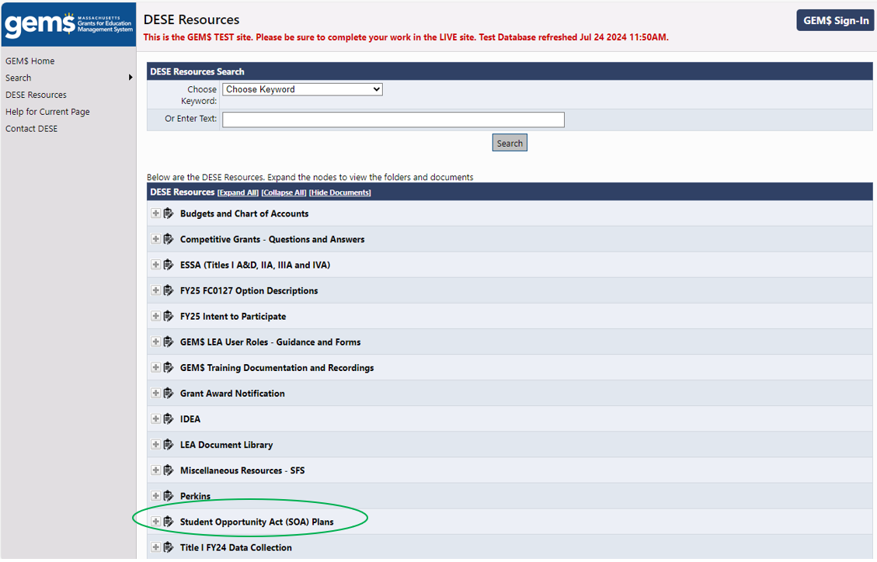

* Siga el mismo procedimiento para abrir la subcarpeta Adendos del plan SOA (años fiscales 2025-2027).
* Al hacer clic en el Adendo del plan SOA para el distrito de su interés, se descargará automáticamente el archivo Excel a su computadora.

